Безопасность детей в новогодние праздники и каникулы.
УВАЖАЕМЫЕ РОДИТЕЛИ!!!

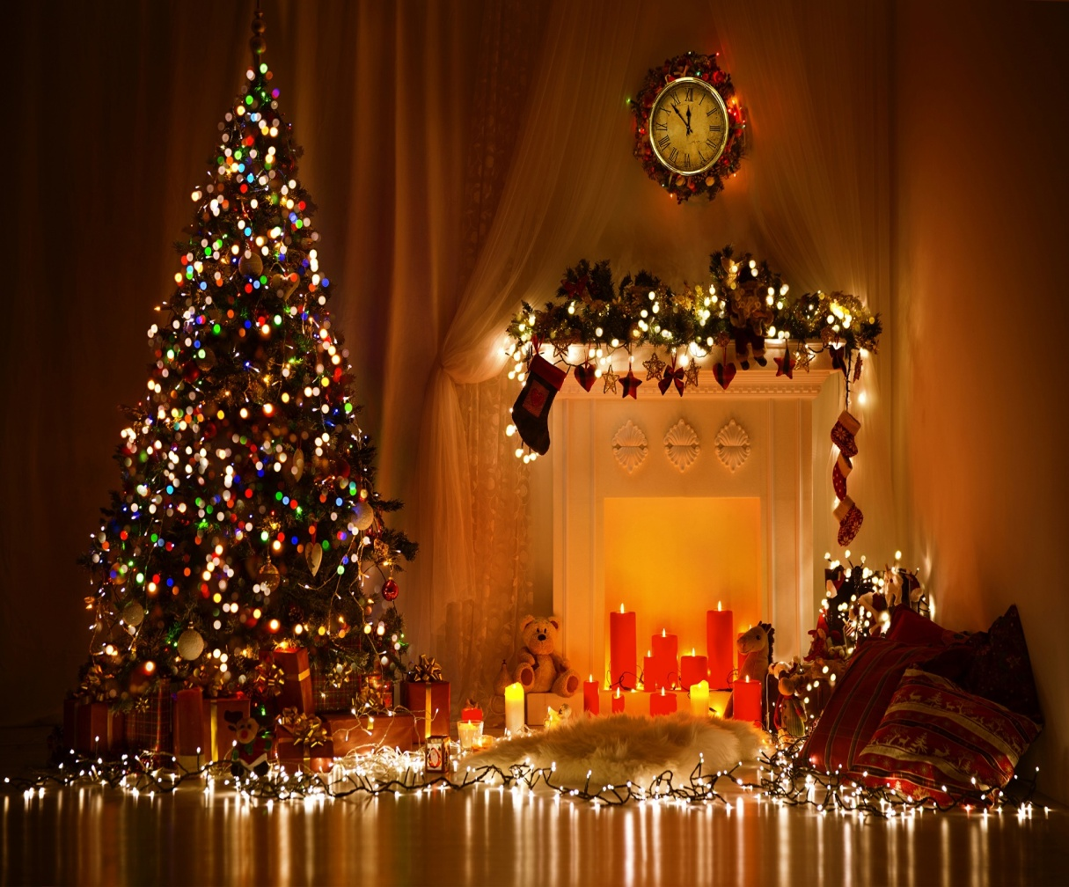

Новый год и Рождество – долгожданные праздники, любимые всеми. Игры, забавы вокруг зеленой красавицы надолго остаются в памяти детей. Мы искренне надеемся, что они будут радостными. Но не стоит забывать, что именно в период праздничных дней дома, на прогулках и в гостях вас могут поджидать самые неожиданные опасные ситуации. Чтобы избежать их или максимально сократить риск воспользуйтесь следующими правилами:
1.Запомните - пиротехника детям не игрушка!
Не смотря на то, что законодательном продавать пиротехническую продукцию разрешено лицам старше 16 лет, петарды и фейерверки зачастую оказываются в руках детей. При неумелом обращении с ними, зачастую возникают негативные последствия. В новогодние праздники ежегодно имеются пострадавшие с серьезными механическими и термическими травмами от фейерверков, и немалое количество среди них — дети. Не разрешайте детям, самостоятельно пользоваться пиротехникой, а также играть со спичками и зажигалкам.
2.Правила пожарной безопасности во время новогодних праздников.
Во время новогодних праздников, помимо обычных правил пожарной безопасности следует соблюдать ещё несколько простых норм, которые позволят вам получить от выходных дней только положительные эмоции:
- Не украшайте ёлку матерчатыми и пластмассовыми игрушками.
- Не обкладывайте подставку ёлки ватой..
- Освещать ёлку следует только электрогирляндами промышленного производства.
- В помещении не разрешается зажигать бенгальские огни, применять хлопушки и восковые свечи. Помните, открытый огонь всегда опасен!
- Не следует использовать пиротехнику, если вы не понимаете как ею пользоваться, а инструкции не прилагается, или она написана на непонятном вам языке.
- Нельзя ремонтировать и вторично использовать не сработавшую пиротехнику.
- Категорически запрещается применять самодельные пиротехнические устройства.
Запрещено:
- устраивать "салюты" ближе 30 метров от жилых домов и легковоспламеняющихся предметов, под низкими навесами и кронами деревьев.
- носить пиротехнику в карманах.
- держать фитиль во время зажигания около лица.
- использовать пиротехнику при сильном ветре.
- направлять ракеты и фейерверки на людей.
- бросать петарды под ноги.
- низко нагибаться над зажженными фейерверками.
- находиться ближе 15 метров от зажженных пиротехнических изделий.
Поджигать фитиль нужно на расстоянии вытянутой руки. Помните, что фитиль горит 3-5 секунд. Отлетевшую искру очень трудно потушить: поэтому, если она попадет на кожу – ожог гарантирован. При работе с пиротехникой категорически запрещается курить. В радиусе 50 метров не должно быть пожароопасных объектов.
При этом зрителям следует находиться на расстоянии 15- 20 метров от пусковой площадки, обязательно с наветренной стороны, чтобы ветер не сносил на них дым и несгоревшие части изделий. Категорически запрещается использовать рядом с жилыми домами и другими постройками изделия, летящие вверх: траектория их полёта непредсказуема, они могут попасть в дом, залететь на чердак или крышу и стать причиной пожара.
В квартирах и частных домах не рекомендуется при праздновании Нового Года зажигать дома бенгальские огни, использовать взрывающиеся хлопушки, зажигать на ёлках свечи, украшать их игрушками из легковоспламеняющихся материалов. Не оставляйте без присмотра включённые электроприборы.
В случае малейших признаков загорания немедленно сообщите в пожарную охрану по телефону — 01, с мобильного телефона 112 (бесплатно), эвакуируйте людей и приступите к тушению огня подручными средствами. Соблюдая указанные требования, вы гарантируете себе хорошее настроение и веселый праздник.
3. Не разрешайте детям длительно находиться на улице в морозную погоду!
Низкая температура может таить опасность. Наиболее чувствительны к ее действию нос, уши, кисти и стопы, особенно пальцы, которые слабее защищены от холода одеждой и находятся в самых неблагоприятных условиях кровообращения, как наиболее отдаленные от сердца. В результате длительного действия низкой температуры может возникать обморожение.
4. Не оставляйте детей одних дома!
Спички и зажигалки, легковоспламеняющиеся и горючие жидкости, а также лекарства и бытовую химию храните в недоступных для детей местах. Не разрешайте своему ребенку самостоятельно пользоваться газовыми и электрическими приборами, растапливать печи. Обязательно расскажите, что нужно делать в случае возникновения пожара. Напомните детям, что при пожаре ни в коем случае нельзя прятаться в укромные места (в шкафы, под кровати), так как это затруднит их поиск и спасение.
5. Правила поведения в общественных местах во время проведения Новогодних Ёлок и в других местах массового скопления людей.
- Если вы поехали на новогоднее представление с родителями, ни в коем случае не отходите от них далеко, т.к. при большом скоплении людей легко затеряться.
-В местах проведения массовых новогодних гуляний старайтесь держаться подальше от толпы, во избежание получения травм.
Следует:
- Подчиняться законным предупреждениям и требованиям администрации, милиции и иных лиц, ответственных за поддержание порядка, пожарной безопасности.
- Вести себя уважительно по отношению к участникам массовых мероприятий, обслуживающему персоналу, должностным лицам, ответственным за поддержание общественного порядка и безопасности при проведении массовых мероприятий.
- Не допускать действий, способных создать опасность для окружающих и привести к созданию экстремальной ситуации.
- Осуществлять организованный выход из помещений и сооружений по окончании мероприятий
- При получении информации об эвакуации действовать согласно указаниям администрации и сотрудников правоохранительных органов, ответственных за обеспечение правопорядка, соблюдая спокойствие и не созд
ПОМНИТЕ!!!
! Безопасность детей - дело рук их родителей.
! Каждый ребенок должен знать свой домашний адрес и номер домашнего телефона.
! Выучите с детьми наизусть номер «112» - телефон вызова экстренных служб.

